**EJERCICIO 1. DISEÑO DE AUTOMATISMOS NEUMÁTICOS** (2,5 PUNTOS)

Se pide diseñar un automatismo neumático para que dos pistones (uno de simple efecto con retorno por muelle, A, y otro de doble efecto, B) que se encuentran inicialmente al inicio de su carrera (A- y B-) se muevan hacia su posición de final de su carrera (A+ y B+) y, así de manera repetitiva, realicen un movimiento de vaivén continuado (de A+,B+ a A-,B-, …) tras la activación de ‘M’. Si se desactiva ‘M’ los pistones pararán su movimiento de vaivén (es indiferente la posición donde se detengan).

**EJERCICIO 2. DISEÑO DE AUTOMATISMOS HIDRÁULICOS** (1,5 PUNTOS)

Se ha diseñado el automatismo hidráulico de la figura que comanda el comportamiento lógico de dos pistones de doble efecto para que funcione de la siguiente forma: mediante la activación de ‘PF’ ambos pistones deberán desplazarse hasta su posición de final de carrera, mediante la desactivación de ‘PF’ ambos pistones deberán desplazarse hasta su posición de inicio de carrera. Si durante el movimiento se activa ‘ER’ ambos pistones deberán detenerse en la posición en la que se encuentren. Se pide diseñar, de la manera más sencilla posible, el circuito de mando eléctrico que comande al automatismo hidráulico.

**EJERCICIO 3. DISEÑO DEL COMPORTAMIENTO DE AUTOMATISMOS LÓGICOS MEDIANTE GRAFCET** (3 PUNTOS)

Dado el automatismo para cortar pan disponible en varios supermercados:

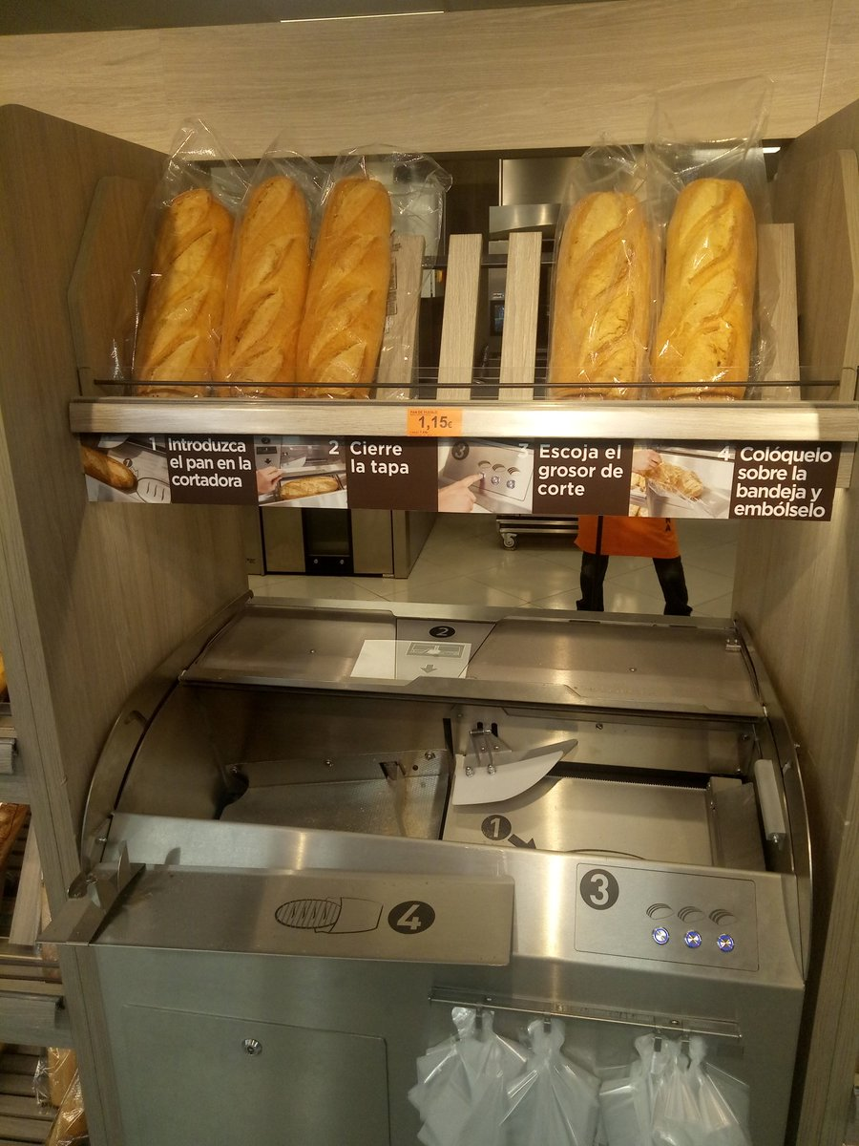

El cual consta de los siguientes sensores y actuadores.

Actuadores:

* Accionamiento eléctrico para bloquear la tapa (BT).
* Accionamiento para sacar los ganchos que fijan el pan al carro móvil (GF).
* Accionamiento del carro móvil que se encarga de llevar pan hacia la cuchilla cortadora (MCMF, MCMD).
* Accionamiento para sacar y meter la cuchilla cortadora (CF, CD).

Sensores:

* Sensor que detecta que la tapa está cerrada (ST).
* Sensor final de carrera que detecta que los ganchos para agarrar el pan están fuera (FCG)
* Sensores final de carrera que detectan la posición de la cuchilla cortadora (FCCF, FCCD)
* Sensor tipo célula de carga que detecta cuando el carro móvil encuentra una cierta resistencia a su avance (SCC) (Se activará cuando, al avanzar el carro, el pan haga tope con la cuchilla).
* Sensor final de carrera que detecta que el mecanismo móvil ha llegado a su posición más cercana posible a la cuchilla. Por seguridad, este se activa varios centímetros antes de que los ganchos puedan tocar la cuchilla. (FCCMF)
* Sensor final de carrera que detecta que el mecanismo móvil está en su posición más alejada posible de la cuchilla. (FCCMD)
* Botones de selección de grosor del pan (GF, GM, GG)

Se pide diseñar el diagrama GRAFCET para que el automatismo tenga el siguiente comportamiento:

**Funcionamiento normal (producción) (70% de la puntuación total):**

Una vez el usuario ha cerrado la puerta, al seleccionar cualquiera de los posibles grosores de pan, el automatismo comenzará el ciclo de trabajo. En primer lugar, se activarán los ganchos que fijan el pan al carro móvil. Acto seguido se sacará la cuchilla cortadora para hacer tope y el carro comenzará a desplazar el pan hasta que toque la cuchilla. A partir de ese momento, la secuencia será: retirar la cuchilla, avanzar con el carro durante un tiempo que dependerá del grosor seleccionado, parar el avance, sacar la cuchilla para cortar, y así sucesivamente hasta que el carro llegue a su posición más cercana a la cuchilla. Para terminar, se retirará la cuchilla, se retirarán los ganchos, se moverá el carro a su posición inicial y, una vez concluido todo esto, se permitirá al usuario abrir la puerta para recoger el pan cortado.

**Preposicionamiento (20% de la puntuación total)**

Para llevar el automatismo a su posición inicial la tapa deberá estar necesariamente cerrada y el preposicionamiento empezará tras pulsar cualquier botón durante 5 segundos.

**Seguridad (10% de la puntuación total)**

Si en cualquier momento se detecta que la tapa se ha abierto en mitad del proceso, todo se detendrá inmediatamente y será necesario pasar por el ciclo de preposicionamiento antes de volver a realizar un ciclo normal.

Nota: Por claridad, es obligatorio utilizar las abreviaturas de sensores y actuadores indicadas en el enunciado, a continuación, se muestra una tabla con la leyenda para utilizar como referencia:

**Actuadores**

|  |  |
| --- | --- |
| **Abreviatura** | **Significado** |
| BT | Bloqueo tapa |
| GF | Gancho fuera |
| MCMF | Motor carro móvil fuera |
| MCMD | Motor carro móvil dentro |
| CF | Cuchilla fuera |
| CD | Cuchilla dentro |

**Sensores**

|  |  |
| --- | --- |
| **Abreviatura** | **Significado** |
| ST | Sensor tapa cerrada |
| FCG | Final de carrera gancho fuera |
| FCCF | Final de carrera cuchilla fuera |
| FCCD | Final de carrera cuchilla dentro |
| SCC | Sensor célula de carga (se activa cuando el pan choca con la cuchilla) |
| FCCMF | Final de carrera carro móvil fuera |
| FCCMD | Final de carrera carro móvil dentro |
| GF | Botón de grosor fino |
| GM | Botón de grosor medio |
| GG | Botón de grosor grueso |